Конспект урока геометрии (8 класс)

Тема урока: «Четырехугольники»
Тип урока: урок обобщения и систематизации знаний.
Цель урока: систематизация сведений о четырехугольниках.
Задачи:
- Повторение определений, свойств, признаков всех видов четырехугольников.
- Активизация поисково-познавательной деятельности в процессе решения задач на моделирование геометрических фигур, установление их вида и свойств.
- Воспитание исследовательских умений и навыков.
- Доказательство теоремы Вариньона.
Оборудование: плакат «Генеалогическое древо четырехугольников»; листы бумаги произвольной четырехугольной формы; наборы подвижных моделей для задач на моделирование (их можно сделать из трубочек от сока, скрепленных скрепками); бумажные заготовки параллелограммов, прямоугольников, ромбов, равнобедренных трапеций по количеству учащихся; плакаты с изображением дельтоида и произвольного четырехугольника, имеющего равные диагонали; чертежный треугольник; масштабная линейка; циркуль.

Ход урока
- Фронтальный опрос
  - определения;
  - свойства;
  - признаки известных видов четырехугольников.

Вопросы к классу (эта часть урока в форме беседы):
1. Какие вы знаете четырехугольники, у которых диагонали равны?
2. А существует ли четырехугольник, у которого диагонали равны, но он не является ни одним из изученных видов? Изобразите его.
3. Назовите виды четырехугольников со взаимно перпендикулярными диагоналями.
4. Постарайтесь изобразить четырехугольник, у которого диагонали взаимно перпендикулярны, но он не является ни одним из изученных видов. (Показать дельтоид и немного рассказать о нем.)
5. В трапеции только два угла могут быть прямыми. Так ли это? Почему?
6. Нарисуйте четырехугольник, в котором:
а) каждая диагональ больше любой его стороны;
б) каждая диагональ меньше любой его стороны.
7. Вспомните, сколько элементов определяет треугольник? (три). Треугольник – жесткая фигура. Давайте выясним, достаточно ли 4-х элементов для определения четырехугольника? Возьмите, например:
1) 4 палочки, скрепки и составьте четырехугольник. (Класс убеждается, что у всех получились разные четырехугольники). Т.е. четыре стороны не определяют четырехугольник;
2) 3 стороны и угол;
3) 3 стороны и диагональ;
4) 2 диагонали и угол.
Что получается в каждом из случаев?
Вывод: Любой четырехугольник разбивается диагональю на 2 треугольника.
- один треугольник определяется тремя элементами;
- для того, чтобы второй треугольник был задан, нужно задать еще два элемента (т.к. один элемент у треугольников общий).
А сейчас составьте четырехугольник по четырем сторонам и диагонали.
Какими способами можно это сделать?
1 способ. Соединить 4 палочки скрепками в точках A, B, C, D, а затем поставьте еще одну палочку-распорку по диагонали AC.
2 способ (более надежный). Соединить 3 палочки в треугольник ABC. Затем присоединить еще две палочки CD и AD в точках A, C и D. (Рисунок 1)
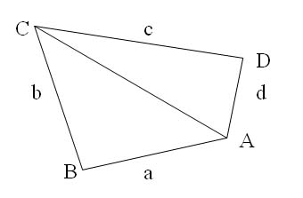

Всегда ли возможно выполнить такое построение? (если данный вопрос вызывает затруднения, тогда нужно подобрать палочки такой длины, чтобы построение было невыполнимо).
Вывод (делают учащиеся): AC < a + b и AC < c + d.

- Задачи на моделирование.
(в этих задачах все используемые палочки одинаковы по длине).
1. Из пяти палочек без наложения составить 2 треугольника и четырехугольник.

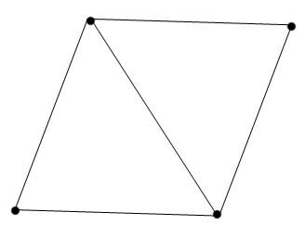  Рисунок 2 | Определите:  а) вид полученных фигур (ромб и равносторонние треугольники);  б) углы четырехугольника ($\text{60}°и\text{120}°$)

2. Из 7 палочек без наложения составить 3 треугольника и 3 четырехугольника.

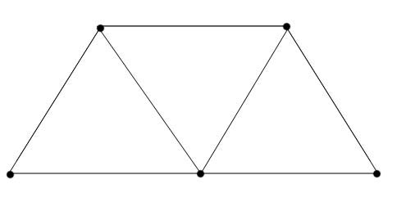  Рисунок 3 | Определите:  а) вид полученных четырехугольников  (2 ромба и 1 равнобедренная трапеция);  б) углы трапеции.

3. Из 9 палочек составить 4 треугольника, 3 ромба, 2 трапеции и параллелограмм, не являющийся ромбом.
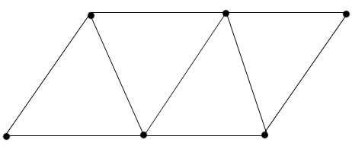  Рисунок 4 | Определите:  а) периметр параллелограмма, если длина палочки равна а. (Р=6а)

4. Из 9 палочек составить 5 треугольников, 3 ромба, 3 трапеции.
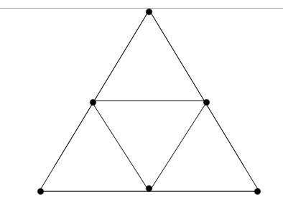  Рисунок 5 | Определите:  а) сравните периметр большого треугольника и периметр параллелограмма. (Ртреуг=6а,  Рпарал-ма= 4а)

5. Из 8 палочек составить квадрат, 2 треугольника и выпуклый шестиугольник.
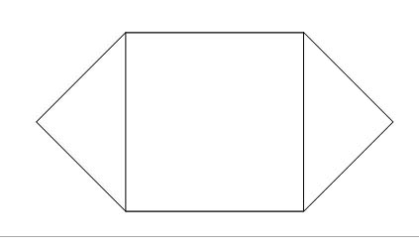  Рисунок 6 | Определите:  а) определите чисто всех диагоналей (9)

Вывод: любой многоугольник можно составить из треугольников. Обратное утверждение тоже верно.
Разбивать можно не только диагоналями, но и другими отрезками. Например, медианами, биссектрисами, средними линиями.
Вопрос: На какие фигуры разобьют треугольник средние линии?
Ответ на этот вопрос – теорема, которую вы докажете дома. (Средние линии разбивают треугольник на 4 равных треугольника).

- Проблемная задача.
Как только с помощью перочинного ножика из куска линолеума произвольной четырехугольной формы вырезать заплату в форме параллелограмма?
Для того, чтобы ответить на заданный вопрос, давайте предварительно решим следующую задачу.
Задача. Показать, что середины сторон выпуклого четырехугольника являются вершинами параллелограмма.
Дано: ABCD – четырехугольник,  F – середина AB, M – середина BC,  N – середина CD, K – середина DA.  Доказать: FMNK – параллелограмм. | 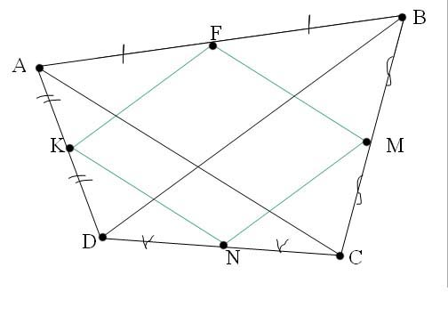  Рисунок 7
Доказательство:
Проведем диагонали АС и BD,
тогда FM – средняя линия $Δ\text{ABC}$, следовательно FM || AC, $\text{FM}=\frac{1}{2}\text{AC}$;
KN – средняя линия $Δ\text{ADC}$, следовательно KN || AC, $\text{KN}=\frac{1}{2}\text{AC}$.
По свойству параллельных прямых KN|| FM и KN= FM по свойству транзитивности.
Значит FMNК – параллелограмм (по 1 признаку параллелограмма).
Задача решена.

Итак, решив данную задачу, мы с Вами доказали теорему, известную как теорема Вариньона. (Некоторые факты биографии французского математика Вариньона представлены на стенде. Желающие могут с ними ознакомиться).
Далее предлагается учащимся взять бумажную заготовку параллелограмма и с помощью сгибания убедиться в том, что получается параллелограмм.
Далее вопросы к классу (учащиеся отвечают на них, используя заготовки четырехугольников):
- Какая фигура получается, если соединить середины сторон прямоугольника? (Ответ: ромб, Рисунок 8).
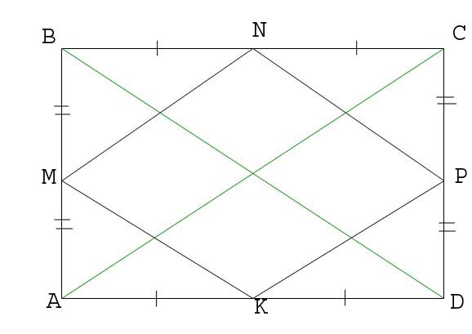
- Какая фигура получается, если соединить середины сторон ромба? (Ответ: прямоугольник, Рисунок 9).
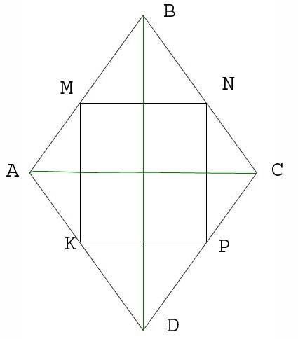
- Какая фигура получится, если соединить середины сторон равнобедренной трапеции? (Ответ: ромб, Рисунок 10).
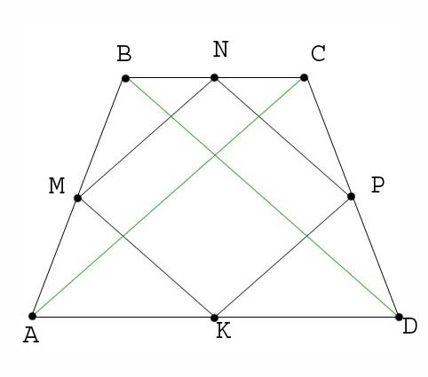
- Постарайтесь нарисовать ещё какие-нибудь четырехугольники такие, что середины сторон являются вершинами:
а) прямоугольника (Рисунок 11);
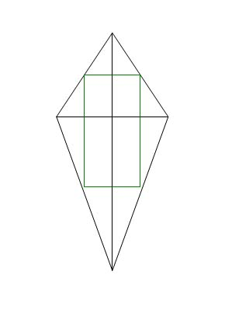
б) ромба (Рисунок 12).
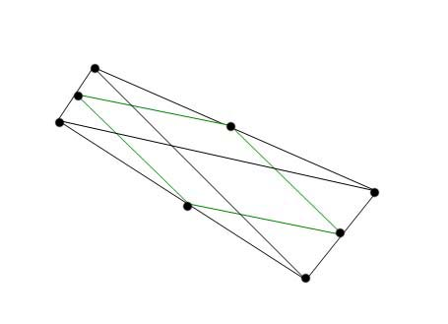
А теперь попытайтесь проанализировать и ответьте на вопрос: «При каком условии четырехугольник, вершинами которого служат середины сторон данного четырехугольника является:
а) прямоугольником (ответ: если диагонали взаимно перпендикулярны);
б) ромбом (ответ: если диагонали равны);
в) квадратом (ответ: если диагонали перпендикулярны и равны)».

Задача (если есть время):
Доказать, что отрезки, соединяющие середины противоположных сторон выпуклого четырехугольника и отрезок, соединяющий середины диагоналей, пересекаются в одной точке.
Решение.
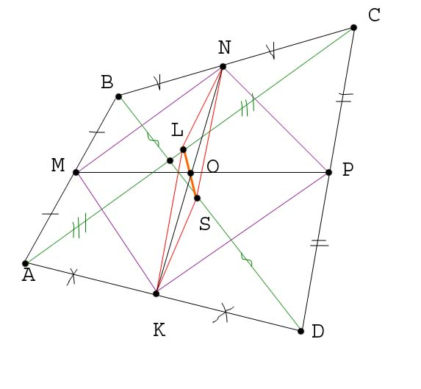
Рисунок 13.

MNPK – параллелограмм (ключевая задача); $\text{MP}∩\text{NK}=O,$ O – середина NK (по свойству диагоналей параллелограмма).
LN – средняя линия $Δ\text{ABC}$, следовательно LN || AB, $\text{LN}=\frac{1}{2}\text{AB}$,
KS – средняя линия $Δ\text{ABD}$, следовательно KS || AB, $\text{KS}=\frac{1}{2}\text{AB}$.
По свойству параллельных прямых LN || KS и LN = KS по свойству транзитивности.
Значит KLNS – параллелограмм (по 1 признаку параллелограмма).
Пусть $\text{LS}∩\text{NK}=X,$ X – середина NK, т.е. Х=О.

- Итог урока.
В следующих предложениях заменить многоточие словами: «необходимо и достаточно», «необходимо, но не достаточно», «достаточно, но необходимо».
1) Для того, чтобы четырехугольник был прямоугольником … чтобы его диагонали были равны.
2) Для того, чтобы четырехугольник был параллелограммом … чтобы все его стороны были равны.
3) Для того, чтобы четырехугольник был ромбом … чтобы его диагонали были взаимно перпендикулярны и в точке пересечения делились пополам.

- Домашнее задание.
  - Доказать теорему о разбиении треугольника средними линиями на 4 равных треугольника;
  - Составьте утверждение, обратное свойству параллелограмма о равенстве противоположных углов. Верно ли оно. Если да, доказать.

Литература.

- Б.Г. Зив «Задачи в урокам геометрии 7-11 классы», НПО «Мир и семья 95», С-Пб, издательство «Акация», 1995 г.
- Э.Г. Готман «Задачи по планиметрии и методы их решения», М: «Просвещение», АО «Учебная литература», 1996 г.
- В.В. Прасолов «Задачи по планиметрии»; М: «Наука», главная редакция физико-математической литературы, 1986 г.
- Б.Г. Зив, В.Б. Некрасов «Дидактические материалы по геометрии. 8 класс»; М: «Просвещение», 2001 г.
- Н.Л. Стефанова, Н.С. Подходова, В.В. Орлов и др. «Методика и технология обучения математике»; М: «Дрофа», 2005 г.
- А.А. Окунев «Спасибо за урок, дети!»; М: «Просвещение», 1988 г.

<< Назад

